Министерство науки и высшего образования Российской Федерации

Федеральное государственное автономное образовательное учреждение высшего образования

**«Самарский НАЦИОНАЛЬНЫЙ ИССЛЕДОВАТЕЛЬСКИЙ УНИВЕРСИТЕТ**

**имени академика С.П. Королева»**

**__________________________________________________________________________**

ПАРАЛЛЕЛЬНОЕ ПРОГРАММИРОВАНИЕ

**Отчёт по лабораторной работе №2**

РАЗРАБОТКА ПРОГРАММЫ ПЕРЕМНОЖЕНИЯ МАТРИЦ

Барышников Влад

Группа 6313-100503D

Самара 2024

Цель работы: Написать программу на языке C/C++ для перемножения двух матриц.

Исходные данные: файл(ы) содержащие значения исходных матриц.

Выходные данные: файл со значениями результирующей матрицы, время выполнения, объем задачи.

Обязательна автоматизированная верификация результатов вычислений с помощью сторонних библиотек или стороннего ПО (например на Matlab/Python).

В ходе данной лабораторной работы была написана программа для перемножения двух квадратных матриц с автоматической верификацией результата. Программа была написана на языке программирования С++ (файл parallelProgramming.cpp). Так же была написана программа на языке программирования Python, с использованием пакета NumPy, для проверки правильности перемножения (файл main.py).

В реализованной программе есть два метода перемножения матриц: последовательные вычисления одним потоком, и параллельные вычисления несколькими потоками с помощью технологии openMP.

Характеристики системы, на которой проводились измерения:

Процессор: ryzen 9 7900x

Материнская плата: ASUS TUF GAMING B650-PLUS WIFI

Оперативная память: 32гб ddr5 6ГГц

Для каждого размера матрицы было проведено 100 измерений и взято среднее значение, результаты представлены в таблицах ниже.

|  |  |  |  |  |  |  |
| --- | --- | --- | --- | --- | --- | --- |
| Размер матриц | 10*10 | 50*50 | 100*100 | 200*200 | 500*500 | 1000*1000 |
| Время умножения | 1.75e-06 | 0.000112076 | 0.00086067 | 0.0068849 | 0.117418 | 1.09135 |

Таблица 1. Результаты измерений для последовательных вычислений

Доверительный интервал при последовательном умножении двух матриц размером 1000*1000 с надежностью 0.95: (1.0898209156572665, 1.0928870843427334).

|  |  |  |  |  |  |  |
| --- | --- | --- | --- | --- | --- | --- |
| Размер матриц | 10*10 | 50*50 | 100*100 | 200*200 | 500*500 | 1000*1000 |
| Время умножения | 2.37e-05 | 4.83e-05 | 0.0001477 | 0.001134 | 0.0126196 | 0.0864417 |

Таблица 2. Результаты измерений для вычислений с использованием openMP

Доверительный интервал при умножении с использованием openMP двух матриц размером 1000*1000 с надежностью 0.95: (0.08589891232344518, 0.08698450967655488)

Ниже приведен график полученной зависимости времени умножения матриц от их размеров.

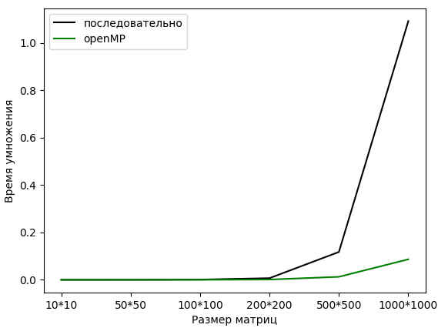

Вывод: при маленьком объеме задачи параллельные вычисления ухудшают производительность, т.к. тратятся ресурсы на создание потоков, при большом объеме задачи параллельные вычисления значительно быстрее.